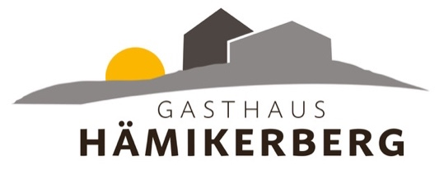
Bankett-Karte

Unser Event-Saal und das AlpStubli befinden sich in einem der wunderschönen Bauernhäuser neben dem Gasthaus. Aus organisatorischen Gründen sind wir deshalb darauf angewiesen, dass Sie sich für ein Menu entscheiden. Selbstverständlich können wir bei Intoleranzen oder Allergien Spezialmenus anbieten. Auch für die kleinen ist ein Kindermenu kein Problem. Falls Sie sich nicht für ein Menu entscheiden möchten, können wir Ihnen unser „Hämikerberg-Hit“ wärmstens empfehlen.

zum Starten

Blattsalat an Hausdressing 10.50

Hämikerberg Tomaten Mozzarallasalat mit hausgemachtem Balsamicodressing 14.50

Orangen-Rüebli Suppe mit Rüebliheu 12.50

zum Hauptgang

grilliertes Kotelett vom Schwein mit Kräuterbutter
Backed Patato mit Sauerrahm | Gemüse 36.50
Pouletbrust auf Pilzrahmsauce | Nudeln | Marktgemüse 34.50
Rindsschulter Braten Ofenkartoffeln | Marktgemüse 36.50
Forellen-Knusperli mit Salzkartoffeln und Saisongemüse 32.50

Tofu-Pilzragout mit Bratkartoffeln und Saisongemüse 28.50

zum Abschluss

Saisonaler Früchte-Blechkuchen mit vanilliertem Rahm 9.50

Blaubeeren - Limetten Créme 10.50

Dänische Knuspercréme mit Himbeeren und Caramelmandeln 10.50

Preise inkl. 7,7% MWST
Leiden sie an Unverträglichkeiten oder Allergien, zögern Sie nicht uns anzusprechen.
Unsere Lieferanten aus der Region
Sattler Hitzkirch | Grotto Forellen Baldegg | Huwyler Beinwil | Käserei Seetal Hämikon | Käserei Berglinde Buttwil | Natürlich Furrer Schongau
Herkunftsbezeichnung: Fleisch – Schweiz | Fisch - Schweiz | Geflügel – Schweiz

